广元市2018年农机购置补贴工作产销企业座谈会
在苍溪召开
9月10日，广元市2018年农机购置补贴工作产销企业座谈会在苍溪召开。市农机科领导、县农业局分管副局长及相关站股室负责人和苍溪12家县级农机购置补贴产销企业负责人等共20余人参加了座谈会。
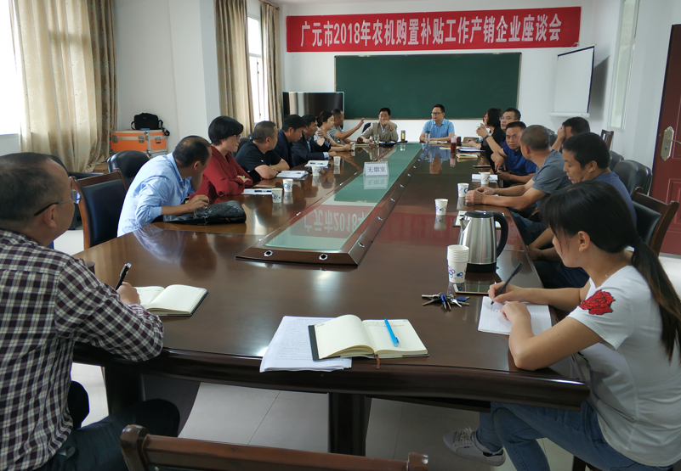
座谈会上，市农机科领导首先通报了省农业厅8月14日—15日到我市剑阁县和朝天区开展2018年农机购置补贴政策实施专项督导检查的情况；随后，市县农机购置补贴工作分管领导及农机购置补贴相关工作人员还与各产销企业负责人就如何便捷、高效、规范推进2018年农机购置补贴政策实施等问题进行了深入交流和探讨。
（苍溪县农业局农机管理股）

